Cuisine
Le principe : tout en béton. Hauteur 90 – Largeur 60 sauf l’évier en 40 cm de largeur
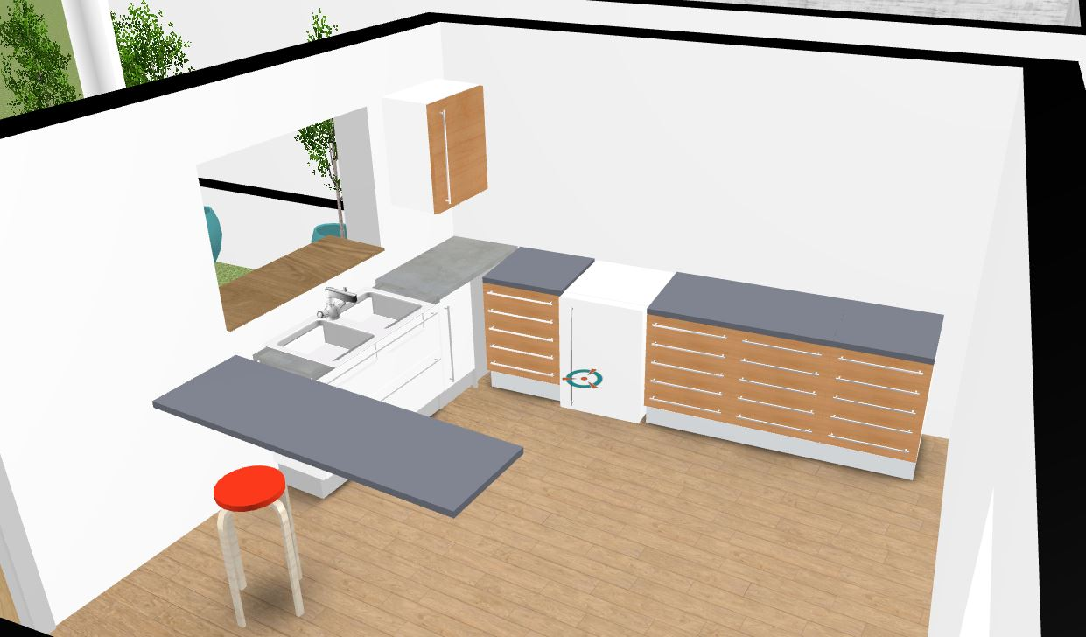
40
60
90
90
[Attirez l’attention du lecteur avec une citation du document ou utilisez cet espace pour mettre en valeur un point clé. Pour placer cette zone de texte n’importe où sur la page, faites-la simplement glisser.]

